НАО «КАРАГАНДИНСКИЙ ТЕХНИЧЕСКИЙ УНИВЕРСИТЕТ

ИМЕНИ АБЫЛКАСА САГИНОВА»

Кафедра информационных технологий и безопасности

**Лабораторная работа № 1**

**Дисциплина:**  «Введение в базы данных»

**Тема:** «**Ознакомление с интерфейсом СУБД MS SQL Server. Утилиты, входящие в состав СУБД**»

**Принял:**

преподаватель

_____________________________

*(подпись)      (дата)*

**Выполнил:**

ст.гр.СИБ-23-7  Абуев С.Б.

Караганда 2025

**Лабораторная работа № 1**

**Цель работы:** приобрести практические навыки работы в среде разработки баз данных MS SQL Server и усвоить способы управления базами данных;

###### Задания

1. Изучите утилиту SQL Server Configuration.

### 1.1 Запустите утилиту SQL Server Configuration Manager и с ее помощью определите список запущенных на сервере служб. Запишите этот список в отчет.

### 1.2 На сервере с установленным MS SQL Server 2008 с помощью утилиты Services определите параметры запуска служб MS SQL Server и запишите их в отчет. (Если нет доступа к утилите Services, то при помощи SQL Server Configuration Manager).

### 1.3 Определите, с помощью каких сетевых библиотек может быть установлено соединение с MS SQL Server (см. пример рис). Какие библиотеки являются активными в момент запуска? Запишите эту информацию в отчет.

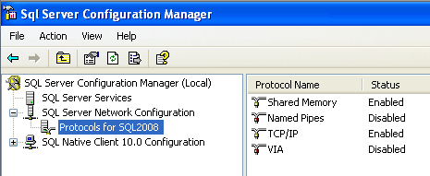

Рис. Протоколы на стороне сервера, через которые к нему можно подключаться

### 1.4 При помощи SQL Server Configuration Manager определите, на основе каких сетевых библиотек клиент может подключаться к MS SQL Server (см. пример рис). Запишите список библиотек в отчет.

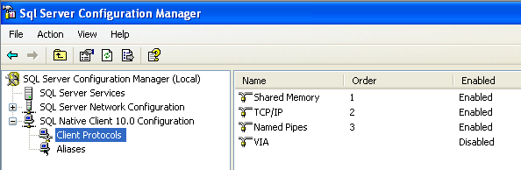

Рис. Протоколы на стороне клиента, через которые он может подключаться к серверу

2.Установите соединение с SQL сервером.

### 2.1 На рабочей станции запустите SQL Server Management Studio и выберите из списка логическое имя сервера, запущенного на вашем компьютере*.* Если нужного сервера нет в списке, то можно выбрать <Browse for more…> и найти требуемый сервер в списке серверов, к которым может быть выполнено подключение.

### 2.2 Подключитесь к серверу с использованием средств аутентификации MS SQL Server.

### 2.3 Для того чтобы написать новый запрос необходимо выполнить команду New Query расположенную на панели инструментов *SQL Server Management Studio*. В результате откроется новая вкладка, которая предоставляет следующие возможности:

* заголовок, в котором указывается логическое имя сервера, текущая база данных и имя пользователя, установившего соединение;
* область запроса, используемая для ввода запросов, передаваемых MS SQL Server;
* область результатов, в которой отображаются результаты выполнения запроса, а способ отображения задается кнопками Messages (в виде текста) и Results (в виде таблицы) соответственно.

### С помощью команды SELECT @@version определите и запищите в отчет информацию об используемой версии MS SQL Server и операционной системы (результат запроса должен быть отображен в текстовом виде).

*Примечание*: Для выполнения запроса необходимо выполнить команду Query – Execute (F5), а для анализа правильности его синтаксической записи можно воспользоваться командой Query – Parse (Ctrl+F5).

SQL Server Management Studio позволяет открывать несколько окон запросов и работать с несколькими базами данных одновременно. В каждом окне устанавливается собственное соединение с MS SQL Server на основе различных учетных записей пользователей и их паролей. Для создания нового подключения используется команда File – New – Database Engine Query.

Содержимое области запроса текущего подключения может быть сохранено в файле на внешнем носителе командой File – Save.

### 2.5 При помощи панели *Object Explorer* определите имена поддерживаемых баз данных и какие базы данных сервера являются системными (для этого нужно развернуть узел Databases в панели Object Explorer). Запишите эту информацию в отчет.

3. Изучите параметры конфигурации MS SQL Server.

Конфигурирование службы MSSQLServe*r*может быть выполнено либо специальной хранимой процедурой, выполняемой в утилите SQL Server Management Studio, либо графическим способом средствами этой же утилиты. Выбор способа не имеет значения, т.к. графический способ осуществляет доступ к системным данным с помощью этой же хранимой процедуры, только в более наглядной форме.

3.1 Для изменения параметров службы с помощью SQL Server Management Studio необходимо выбрать нужный сервер в Object Explorer и в контекстном меню выбрать команду ***Properties*.** В появившемся диалоговом окне можно выполнить настройку всех необходимых параметров.

1. Отобразите список параметров сервера (пример рис ).

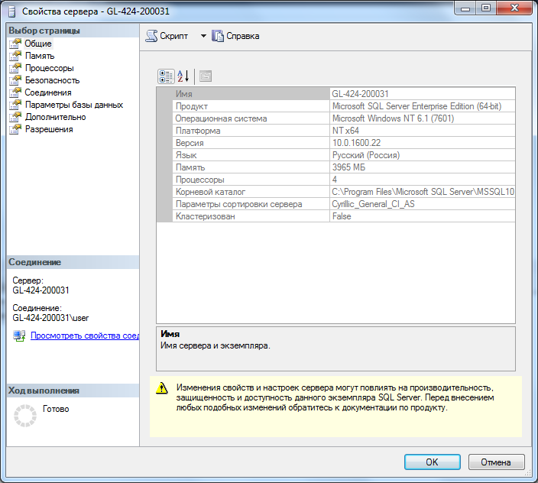

Рис. Свойства MS SQL Server

На вкладке *General* отображаются основные сведения о системе: версия операционной системы, объем памяти, количество процессоров и др., а также параметры запуска служб сервера.

Вкладка *Memory* позволяет управлять выделением памяти для выполнения действий MS SQL Server: либо динамическое управление памятью, либо установить фиксированный размер.

С помощью вкладки *Security* определяется тип аутентификации пользователей, также определяются параметры аудита доступа к серверу. Можно настроить сервер на использование определенной учетной записи, под которой будет запускаться служба *MSSQLServer***.**

Вкладка *Connections* позволяет конфигурировать подключения клиентские подключения к серверу. Максимальное количество пользователей, которые могут одновременно подключиться к серверу. Если указано нулевое значение, то их количество составляет 32767.

Вкладка *Advanced* содержит некоторые общие установки сервера. Например, определяется язык по умолчанию для сообщений сервера или регулируется поддержка 2000 года, которая определяет, как будут интерпретироваться две последние цифры года.

С помощью вкладки *Database Settings* указываются настройки вновь создаваемых баз данных: параметры индексов и работы с устройствами резервного копирования, время восстановления базы данных.

3.2 Определите и запишите в отчет корневой каталог сервера, количество процессоров в системе, тип аутентификации пользователей и максимальное количество пользователей, поддерживаемых сервером.

3.3 Изучите остальные свойства MS SQL Server, доступные в этом диалоге.

4. Создать базу данных с именем Stud_<*фио_студента*>_1 средствами СУБД MS SQL Server с журналом средствами SQL Server Management Studio и с именем Stud_<*фио_студента*>_2 средствами Query Editor и запишите в отчет результаты выполнения процедуры sp_helpdb …. Для созданных вами БД

#### 5. Создайте резервную копию одной из созданных вами БД и отобразите в отчете результат выполнения оператора BACKUP.

6. Переименуйте созданную Вами базу данных Stud_<*фио_студента*>_1 в Stud_<*фио_студента*> ***и*** отобразите в отчете результат выполнения оператора переименования

7. Определите сведения о дисковом пространстве, занимаемом созданной вами БД. Сожмите базу данных так, чтобы она содержала только 25% пространства, доступного ей на текущий момент.

8. Удалите созданную вами базу данных с именем Stud_<*фио_студента*>_2и отобразите в отчете результат выполнения оператора удаления

9. Отключить/подключить созданную вами БД Stud_<*фио_студента*> от сервера. Если БД создавалась на жестком диске, то переместить ее на резервный носитель и отобразите в отчете результат выполнения оператора

Задание 1.



|  |  |
| --- | --- |
| Name | State |
| SQL Full-text Filter Daemon Launcher | Running |
| SQL Server Launchpad | Running |
| SQL Server | Running |
| SQL Server Browser | Running |
| SQL Server PolyBase Data Movement | Running |
| SQL Server PolyBase Engine | Running |

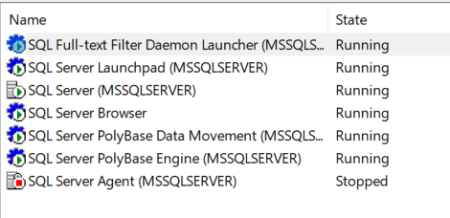

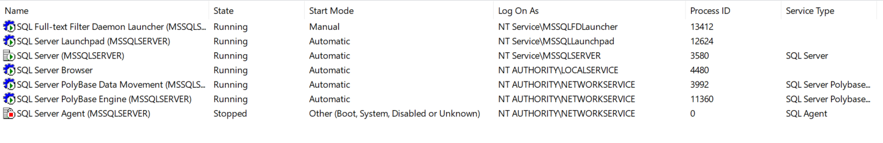



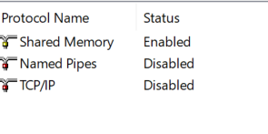В момент запуска активна библиотека shared memory, можно сделать вывод, что соединение может быть установлено только с помощью сетевой библиотеки shared memory.

* 1. 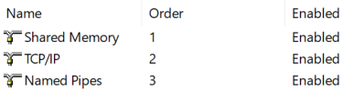 Исходя из картинки, можно сказать, что пользовательская сторона может подключаться по трем сетевым библиотекам, а именно Shared Memory, TCP/IP, Named Pipes.

Задание 2.

Microsoft SQL Server 2022 (RTM) - 16.0.1000.6 (X64) Oct 8 2022 05:58:25 Copyright (C) 2022 Microsoft Corporation Express Edition (64-bit) on Windows 10 Home Single Language 10.0 <X64> (Build 26100: ) (Hypervisor).

2.5

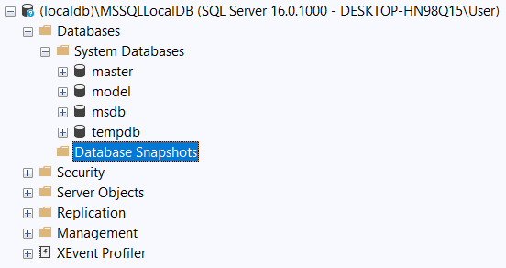

Задание 3.

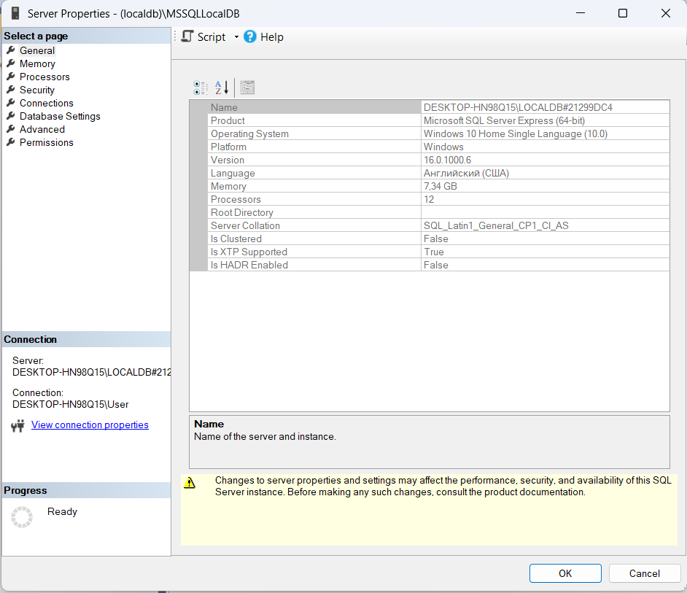

1. Root Directory: C:\Users\User\

Processors: 12

Server Authentication: SQL Server and Windows Authentication mode

Maximum numbers of concurrent connections: 0, unlimited.

Задание 4.

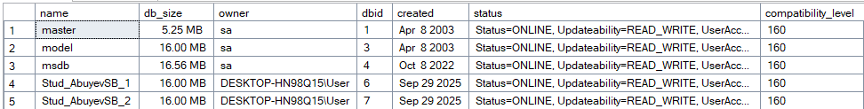

Задание 5.

BACKUP DATABASE Stud_AbuyevSB_1

TO DISK = 'C:\Users\User\Stud_AbuyevSB_1.bak'

WITH INIT, STATS = 10;

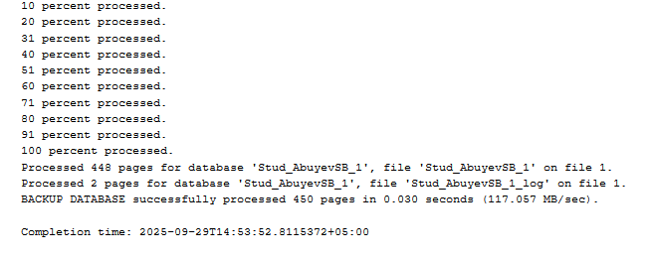

Задание 6.

EXEC sp_renamedb @dbname='Stud_AbuyevSB_4', @newname='Stud_AbuyevSB';

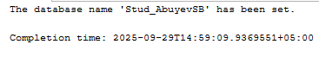

Задание 7.

DBCC SHRINKDATABASE ('Stud_AbuyevSB', 25);

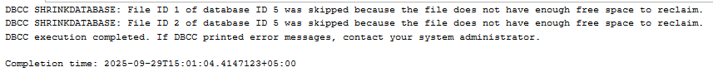

Задание 8.

DROP DATABASE Stud_AbuyevSB_2;

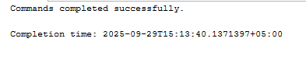

Задание 9.

Диск один, но в теории

ALTER DATABASE Stud_AbueyvSB_1 SET OFFLINE;

ALTER DATABASE Stud_AbuyevSB_1

MODIFY FILE (NAME = 'Stud_AbuyevSB_1', FILENAME = 'C:\SQLDataMoved\Stud_AbuyevSB_1.mdf');

ALTER DATABASE Stud_AbuyevSB _1

MODIFY FILE (NAME = 'Stud_AbuyevSB_log', FILENAME = 'C:\SQLDataMoved\Stud_AbuyevSB_1_log.ldf');

ALTER DATABASE Stud_AbueyvSB_1 SET ONLINE;

**Контрольные вопросы**

1. Характеристика версий СУБД MS SQL Server
2. Характеристики инструментальных средств MS SQL Server
3. Что представляет собой БД SQL Server?
4. Объекты базы данных SQL Server
5. Способы создания баз данных в СУБД MS SQL Server?